TB-05b
Kinematik-Mechanik

- Einem Besucher fällt trotz Gitter ein Mobiltelefon von der Aussichtsplattform des Eiffelturms in einer Höhe von 276 m in die Tiefe. Berechne die Zeit bis zum Aufprall.
Mit welcher Geschwindigkeit schlägt das Mobiltelefon auf den Boden?
Fasse die Berechnung zusammen und erläutere, welche Vereinfachungen notwendig sind, um die Fallzeit berechnen zu können.

- Vergleiche die unbeschleunigte Bewegung und die gleichmäßig beschleunigte Bewegung in einem v-t, a-t und s-t Diagramm.

- Nimm Stellung zur Aussage: „Aufgrund des Bremsweges wäre es sinnvoll, wenn Autofahrer im Straßenverkehr den Vorrang gegenüber Fußgängern hätten.“

Lösung:

Frage 1:

$s=\frac{a∙ t^{2}}{2}$ $t=\sqrt{\frac{2 ∙s}{a}}$=$\sqrt{\frac{2 ∙276 m}{9,81 m/s²}}$= 7,5 s
$$v=g ∙t=9,81\frac{m}{s^{2}} ∙7,5 s =73,6\frac{m}{s} =265\frac{km}{h}$$

- Luftwiderstand (je nach der Orientierung des Mobiltelefons mehr oder weniger)
- Evtl. Anfangsgeschwindigkeit (durch die Ungeschicklichkeit des Besuchers)

Frage: Um welche Art der Bewegung handelt es sich -> gleichm. Beschl. Bewegung.

Frage 2:
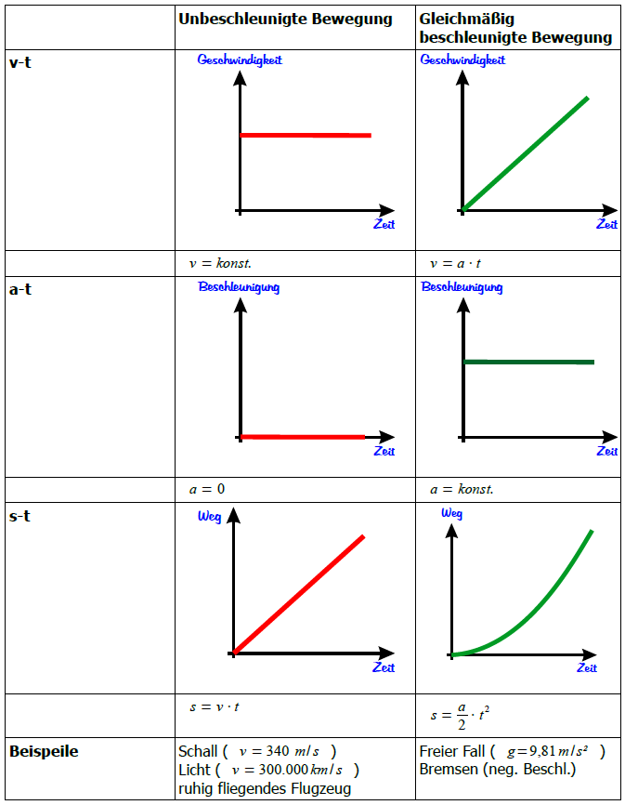

Frage 3:
Sinnvoll: Bremsweg von Fußgängern kürzer.
Problem: Kinder -> müssen geschützt werden.

Information zur Frage

Kompetenzen
Kompetenz | Frage | Operator
Reproduktion | 1 | Fasse zusammen
Transfer | 1,2 | Erläutere, Vergleiche
Reflexion und Problemlösung | 3 | Nimm Stellung

Versionsübersicht:
Version | Datum | erstellt von /  überarbeitet von | Inhalt
1 | 21.2.2015 | Friedrich Saurer | Frage erstellt
2 | 11.6.2015 | Friedrich Saurer | Überarbeitung auf Version b

Externe Quellen

Hilfsmittel:
- Taschenrechner
- Formelsammlung
- Lineal

